NOM prénom : | CONTRÔLE | 4°  note / 10 :
NOM prénom : | durée : 45 min | 4°  note / 10 :

On trace les caractéristiques de deux dipôles. Lequel a la résistance la plus élevée ? Justifier par le calcul.
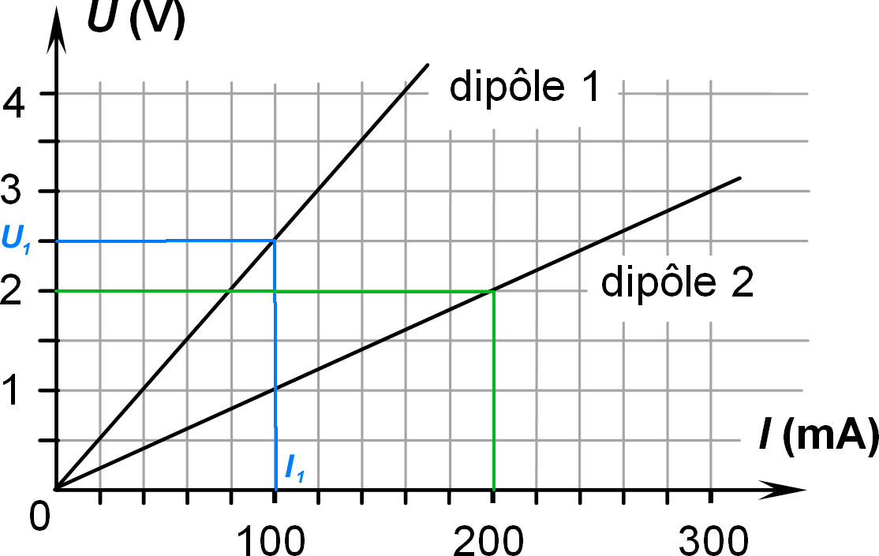
La courbe caractéristique du dipôle 1 passe par le point (U₁ ; I₁) soit (2,5 V ; 100 mA)

Conversion : 100 mA = 0,1 A

R₁ = U₁ ÷ I₁ = 2,5 ÷ 0,1 = 25 Ω.

De même, R₂ = U₂ ÷ I₂ = 2 ÷ 0,2 = 10 Ω.

Donc R1 > R2.

L’intensité du courant traversant un conducteur ohmique de 27 Ω est de 222 mA.
Calculer la tension appliquée entre ses bornes.

Soit R = 27 Ω et I = 222 mA (conversion : I = 0,222 A)

U = R x I = 27 x 0,222 = 6 V

U = 6 V.

Un dipôle ohmique de résistance 3300 Ω est détérioré si l’intensité du courant qui le traverse est supérieure à 25 mA.

Quelle tension maximale peut-on appliquer entre les bornes du dipôle sans le détériorer ?

Ici, R = 3300 Ω et I_{max} = 25 mA

Conversion : I_{max} = 0,025 A

U_{max} = R x I_{max} = 3300 x 0,025 = 82,5 V.

Au verso : exercice 4

a) Dans quel but a-t-on réalisé le montage ci-dessous ?

Ce montage est celui qui est réalisé lorsqu'on veut mesurer le courant qui traverse un dipôle ohmique et la tension à ses bornes.

/Ω
V

COM
mA
10A
V
V
A
0
Ω

/Ω
V
COM
mA
10A
V
V
A
0

Ω

Ces valeurs, variables, permettent de tracer la courbe caractéristique de ce dipôle.

b) Faire le schéma normalisé de ce circuit :
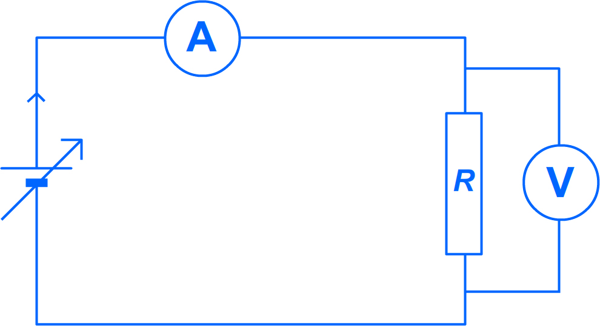

c) Que vaut, en ohms, la résistance du dipôle ohmique étudié ? Attention, l’écran de l’ampèremètre affiche ici des mA !

Le voltmètre affiche U = 5,3 V
L'ampèremètre affiche I = 83 mA (conversion : 0,083 A)

R = U ÷ I = 5,3 ÷ 0,083 = 63,9 Ω.

